# Git 的基础命令行操作

## 1,git init //初始化本地git仓库

## 2,git add<file> //添加文件

## 3,git status //查看状态

## 4,git commit //提交

## 5,git push //推送到仓库

## 6,git pull //从远程仓库拉去数据

## 7,git clone //从远程仓库拷贝数据

## 8,git --version //查看当前git的版本号

# 运用上 操作本地仓库

## 1,进入项目文件下 git init 先初始化本地仓库

## 2,添加全局配置 git config --global user.name ‘zhangs’

(这里是全局配置 一个用户名 为zhangs’的用户)

## 3, git config --global user.email ‘zhang@shxrtech.com’

(配置用户的Email)

## 4, git add index.html

(添加index.html文件到git本地仓库)

## 5,git status

(查看状态 , 也能查看到添加的文件)

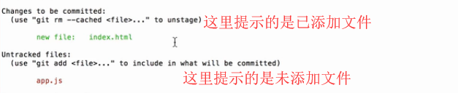

当文件提交后 , 文件再次被修改; 通过查询状态 可知

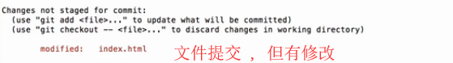

modified 提示 index.html 有变动 , git本地仓库需要同步

## 6, git rm --cached index.html

(删除git本地仓库中的 index.html)

## 7,git add *.html

添加一类文件(添加所有为html的文件)

## 8,git add .

添加所有文件

## 9,git commit

进入一个页面 , 用于备注提交的注释

## 10,git commit –m ‘备注信息’

和上面的一样 , 用于备注信息 , 但不需要进入一个特定的页面, 直接完成

# git运用下

## 1,如何使用git忽略不想上传的文件

### touch .gitignore

创建一个文件 , 文件里面填写 所需要忽略的文件名或路径; 这样 在提交时就可以忽略这个文件了

如 : 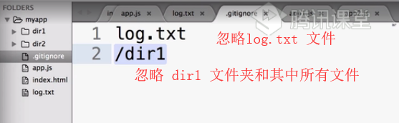

## 2,分支的使用

### git branch develop : 创建分支 名字为develop

### git checkout develop: 进入分支 , develop为之前创建的分支名

### touch login.html : 创建login.html 文件

### git checkout master : 返回主线

### 注意 :

在分支中操作的文件,代码; 不会影响到主线中的文件,代码

例如 : 在分支添加一个文件,返回主线,哪个文件是不存在的; 在分支修改代码,主线也不会同步出来;

## 3,主线及分支的合并

### 1 , git checkout master ; 回到主线操作 ;

### 2 , git merge develop; 把支线develop的数据同步到 主线中

**3、分支管理**



## 4,操作远程仓库

### 1,登入 gitLab

http://106.14.62.141:8081

后创建远程仓库

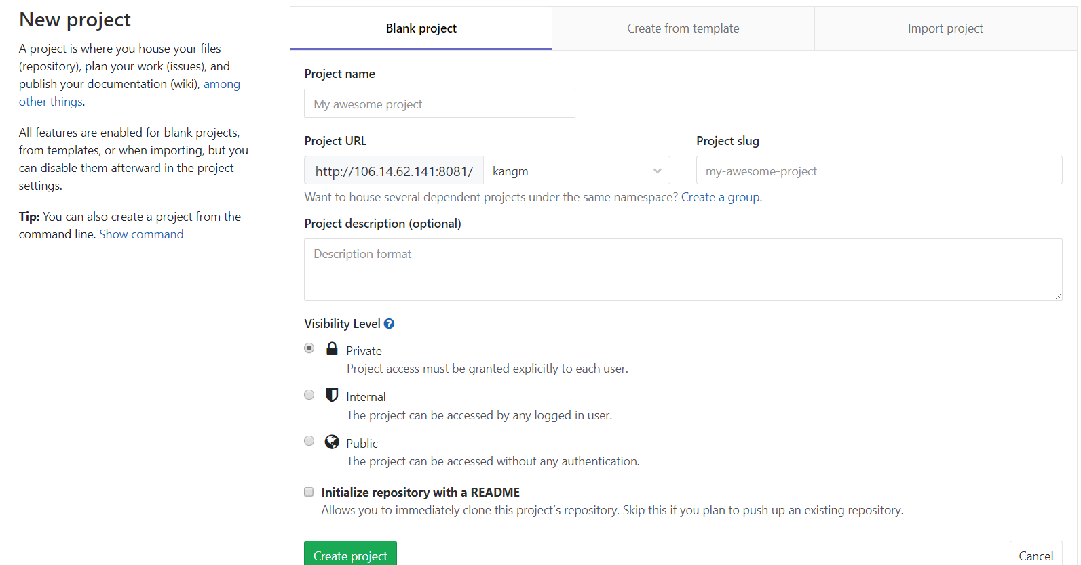

创建好后 , 执行这里的

